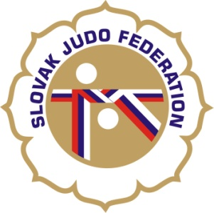

Delegácia rozhodcov Majstrovstvá Slovenska juniorov a junioriek

Hlavný rozhodca: Lazár (A+)
Rozhodcovia: Jukl (A+), Jankovics (A+), Slanina (A), Donner (A), Jantek (B), Útis (A),
Antal (A), Hošták (A).
Náhradníci: Svoreň (A), Paligová (B)
Zapisovateľ: Administrátor SZJ

Dátum konania: 20.3.2016
Miesto konania: Banská Bystrica
Začiatok váženia: 9:00 - 10:00 hod.
Losovanie: 10:00 hod.
Začiatok súťaže: 11:00 hod.

01.03.2016
KR SZJ
Michal Donner

